Kiến trúc Hệ thống TCM_System (AI Clinic)

Tài liệu này phân tích chi tiết kiến trúc và luồng hoạt động của hệ thống TCM_System (HealthWatch AI Clinic). Dựa trên phân tích mã nguồn thực tế của bạn, hệ thống gồm hai luồng nghiệp vụ chính:
- Luồng Hỏi-đáp tự do trên Đồ thị Tri thức (GraphRAG): Phục vụ tính năng hỏi đáp thông tin y học cổ truyền (tương tự như hình ảnh bạn đã gửi).
- Luồng Chẩn đoán Lâm sàng Hợp nhất (Unified Diagnosis): Kết hợp Vọng chẩn (phân tích ảnh lưỡi, sắc mặt qua mô hình Vision-Language) và Vấn chẩn (khai báo triệu chứng lâm sàng và trả lời bộ câu hỏi Thập vấn).
____________________________________________________
1. Luồng Hỏi-đáp trên Đồ thị Tri thức (GraphRAG)
Luồng này hoạt động tương tự như hình ảnh bạn cung cấp, sử dụng mô hình LLM để chuyển đổi câu hỏi tự nhiên của người dùng thành câu truy vấn cơ sở dữ liệu đồ thị (Cypher Query), sau đó thực thi trên Neo4j và dùng LLM kết hợp dữ liệu trả về để sinh câu trả lời tự nhiên (NLG).
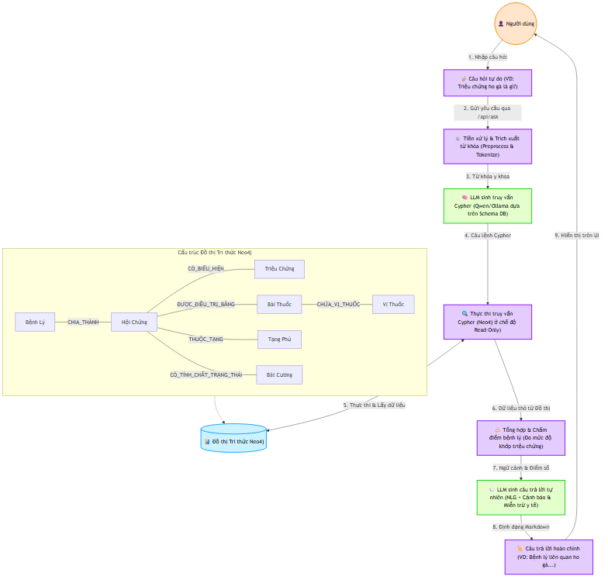
Hình 1: Sơ đồ luồng hoạt động - Luồng Hỏi-đáp GraphRAG
Các bước hoạt động chi tiết:
- Người dùng nhập câu hỏi tự do vào giao diện Frontend.
- Endpoint /api/ask nhận câu hỏi, chuyển tiếp đến lớp TCMQA (qa_system.py).
- Tiền xử lý: Hệ thống trích xuất từ khóa triệu chứng/bệnh lý chính xác từ câu hỏi bằng thuật toán khớp từ (Matching).
- Sinh Cypher (LLM + Schema): Gửi danh sách từ khóa đã trích xuất cùng với cấu trúc Schema của Neo4j qua LLM (như Qwen-7B hoặc Ollama) để chuyển đổi thành câu lệnh Cypher chuẩn xác (loại bỏ từ khóa nhạy cảm hoặc nguy hiểm để đảm bảo an toàn).
- Thực thi Graph: Thực thi câu lệnh Cypher trên Neo4j ở chế độ chỉ đọc (read_only=True).
- Tổng hợp dữ liệu: Hệ thống nhận kết quả thô, tiến hành chấm điểm (scoring) mức độ khớp của các bệnh lý dựa trên số lượng hội chứng và bài thuốc liên quan.
- Sinh câu trả lời: LLM kết hợp dữ liệu Graph và thông tin người dùng để sinh câu trả lời tự nhiên dưới định dạng Markdown, tự động kèm các thông tin y tế cảnh báo cờ đỏ (cấp cứu) và tuyên bố miễn trừ trách nhiệm y khoa.
____________________________________________________
2. Luồng Chẩn đoán Lâm sàng Hợp nhất (Fusion Diagnosis)
Đây là tính năng cốt lõi của hệ thống y tế thông minh, kết hợp đầy đủ Vọng chẩn (ảnh) và Vấn chẩn (chữ) để đưa ra báo cáo chẩn đoán toàn diện.
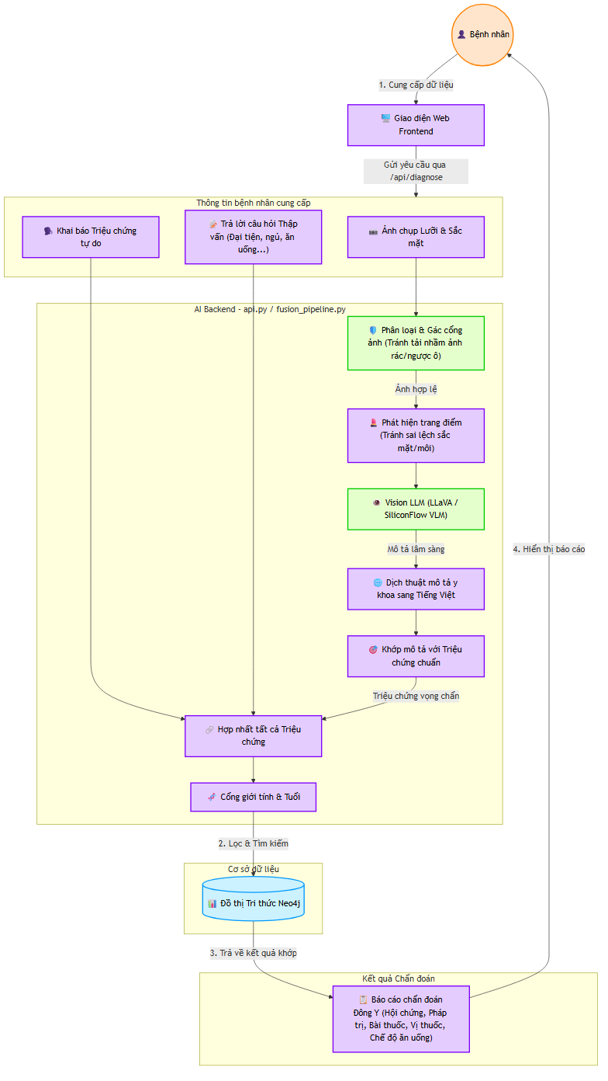
Hình 2: Sơ đồ luồng hoạt động - Luồng Chẩn đoán Lâm sàng Hợp nhất
Các bước hoạt động chi tiết:
- Nhận thông tin: Người dùng nhập triệu chứng viết tay, thông tin nhân khẩu (tuổi, giới tính), trả lời Thập vấn và tải ảnh sắc mặt/ảnh lưỡi lên giao diện web.
- Xử lý hình ảnh (Vọng chẩn):
- Gác cổng ảnh (Image Modality Gate): Mô hình phân loại ảnh của Ollama xác định ảnh tải lên có đúng là ảnh lưỡi hoặc mặt hay không để tránh người dùng tải nhầm ảnh phong cảnh/đồ vật.
- Phát hiện trang điểm: Phân tích sắc diện khuôn mặt xem người dùng có trang điểm hay dùng son môi không để tránh việc chẩn đoán sai lệch sắc mặt (sắc môi thâm/nhợt nhạt có thể bị che bởi son).
- Vision LLM (VLM): LLaVA hoặc API của SiliconFlow phân tích đặc điểm hình ảnh (màu sắc lưỡi, rêu lưỡi bệu/nứt, sắc mặt vàng/nhợt nhạt) để đưa ra mô tả chi tiết bằng văn bản tiếng Anh.
- Dịch thuật & Khớp chuẩn: Dịch mô tả tiếng Anh sang tiếng Việt, sau đó khớp với danh sách triệu chứng chuẩn của hệ thống (ví dụ: mô tả "pale tongue with teeth marks" sẽ khớp với triệu chứng chuẩn *"Lưỡi bệu có dấu răng"*).
- Hợp nhất triệu chứng: Gộp tất cả triệu chứng từ văn bản nhập tự do, câu hỏi Thập vấn và triệu chứng phân tích được từ ảnh thành một danh sách triệu chứng duy nhất.
- Cổng giới tính: Lọc bỏ các bệnh không tương thích giới tính (ví dụ: loại bỏ bệnh lý sản phụ khoa nếu giới tính là Nam) trước khi tra cứu.
- Truy vấn Đồ thị & Lập báo cáo: Tra cứu đồ thị Neo4j để tìm Hội chứng bệnh (HoiChung), Bệnh lý liên quan (BenhLy), Pháp trị tương ứng, Bài thuốc tương ứng (BaiThuoc), chi tiết các Vị thuốc (ViThuoc) cùng với lời khuyên ăn uống/kiêng kị. Trả kết quả báo cáo toàn diện về giao diện cho người dùng.
____________________________________________________
3. Bản đồ các Thực thể (Node) & Mối quan hệ trong Đồ thị Tri thức Neo4j
Dưới đây là sơ đồ chi tiết các nhãn Node và các thuộc tính, mối quan hệ thực tế đang được lưu trữ trong cơ sở dữ liệu Neo4j của bạn:
Tên Node | Nhãn trong Neo4j | Mô tả thực tế
Bệnh lý | BenhLy | Chứa tên bệnh học hiện đại (Ví dụ: Ho gà, Đái tháo đường, Mất ngủ...)
Hội chứng | HoiChung | Các thể hội chứng Đông Y (Ví dụ: Thận âm hư, Tỳ vị hư hàn...)
Triệu chứng | TrieuChung | Biểu hiện lâm sàng, sắc mặt, rêu lưỡi (Ví dụ: Ho khan, Lưỡi bệu có dấu răng...)
Bài thuốc | BaiThuoc | Các bài thuốc cổ phương điều trị hội chứng (Ví dụ: Lục vị địa hoàng hoàn, Quy tỳ thang...)
Vị thuốc | ViThuoc | Dược liệu thành phần cấu thành bài thuốc (Ví dụ: Nhân sâm, Hoài sơn, Kỷ tử...)
Tạng phủ | TangPhu | Cơ quan bị ảnh hưởng (Tâm, Can, Tỳ, Phế, Thận)
Bát cương | BatCuong | Các trạng thái y học cổ truyền (Âm, Dương, Biểu, Lý, Hàn, Nhiệt, Hư, Thực)

Các mối quan hệ chính (Relationships):
- (b:BenhLy)-[:CHIA_THÀNH]->(h:HoiChung): Một bệnh lý được chia thành nhiều thể hội chứng khác nhau.
- (h:HoiChung)-[r:CÓ_BIỂU_HIỆN]->(t:TrieuChung): Hội chứng biểu hiện ra ngoài bằng các triệu chứng. Trên cạnh CÓ_BIỂU_HIỆN có thuộc tính benh_ly để chỉ rõ triệu chứng này thuộc bệnh lý nào.
- (h:HoiChung)-[:ĐƯỢC_ĐIỀU_TRỊ_BẰNG]->(p:BaiThuoc): Hội chứng bệnh cụ thể được điều trị bằng bài thuốc cổ truyền tương ứng.
- (p:BaiThuoc)-[:BAO_GỒM|CHỨA_VỊ_THUỐC]->(v:ViThuoc): Bài thuốc gồm các vị thuốc thành phần.
- (h:HoiChung)-[:THUỘC_TẠNG]->(tp:TangPhu): Xác định hội chứng thuộc phạm vi tạng phủ nào.
- (h:HoiChung)-[:CÓ_TÍNH_CHẤT_TRẠNG_THÁI]->(bc:BatCuong): Định vị hội chứng theo lý thuyết Bát cương.

